实验报告

**实验名称：实验4.4.3：路由器配置RIPv2鉴别**

学院： 计算机学院 班级： 07111904 学号： 1120191600 姓名： 张驰

1，请将创建的拓扑图截图粘贴到实验报告中。

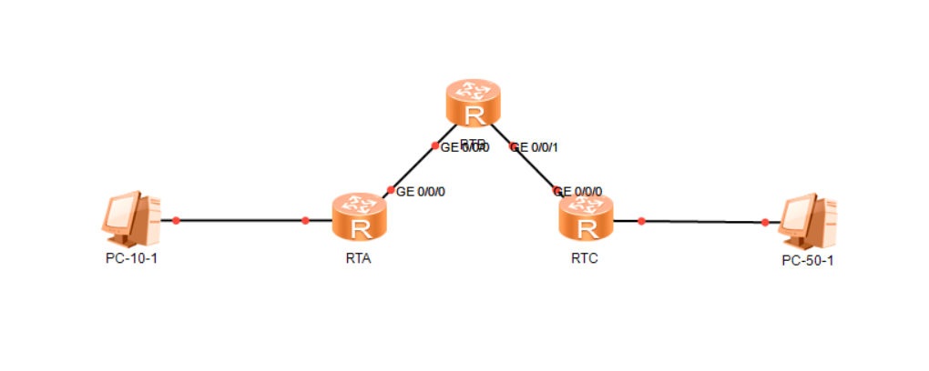

2，PC-10-1能ping通PC-50-1吗？请将ping命令执行结果的截图粘贴到实验报告中。

可以ping通。

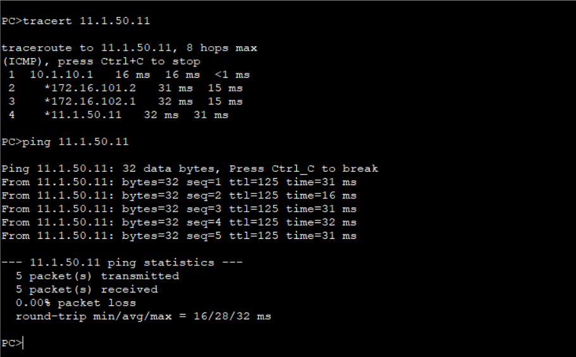

3，开启路由器RTB端口GE 0/0/0和GE 0/0/1的数据抓包。分析抓取到的RIPv2通信，并回答下列问题：

（1）在路由器RTA和RTB之间的RIPv2路由更新报文中，采用的鉴别方式是什么？密码是什么？请将抓取的更新路由报文中包含的鉴别方式和路由信息的截图粘贴到实验报告中。

（2）在路由器RTB和RTC之间的RIPv2路由更新报文中，采用的鉴别方式是什么？密码是什么？请将抓取的更新路由报文中包含的鉴别方式和路由信息的截图粘贴到实验报告中。

1. 鉴别方式为simple password，密码为12345678

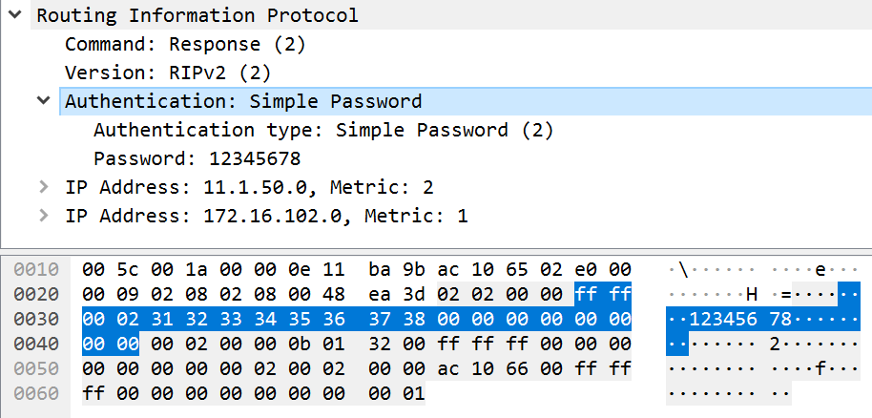

1. 鉴别方式为MD5,密码为不可见

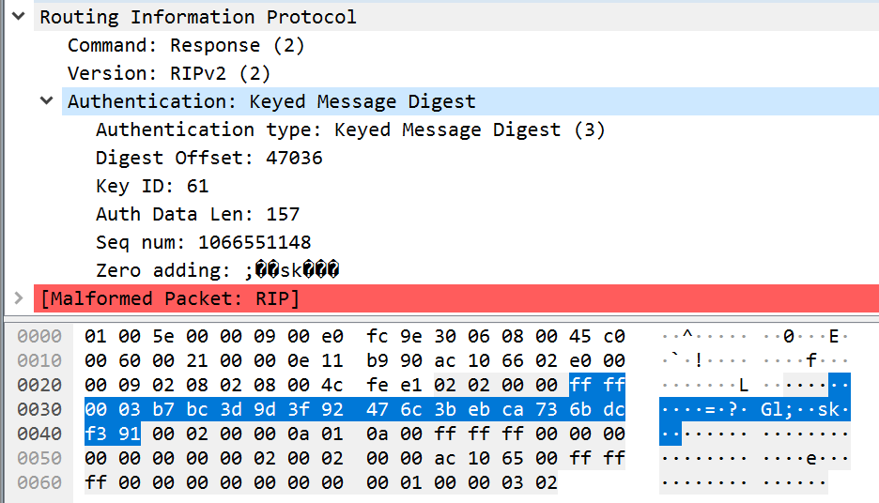

因为已经通过MD5加密过，此时wireshark无法正确解析包内容，密码不可见

4，PC-10-1能ping通PC-50-1吗？请将ping命令执行结果的截图粘贴到实验报告中。

不能ping通。

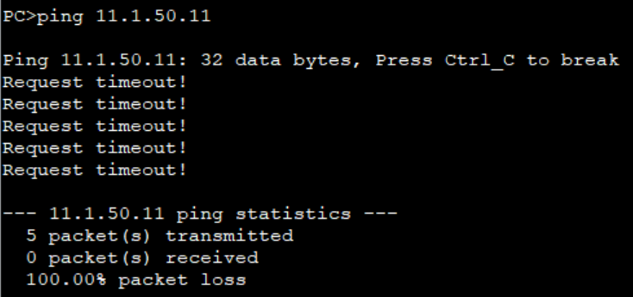

5，开启路由器RTB端口GE 0/0/0和GE 0/0/1的数据抓包。分析抓取到的RIPv2通信，并回答下列问题：

（1）在路由器RTA和RTB之间的RIPv2路由更新报文中，采用的鉴别方式是什么？密码是什么？请将抓取的更新路由报文中包含的鉴别方式和路由信息的截图粘贴到实验报告中。

（2）为什么PC-10-1与PC-50-1不能相互ping通？

1. 鉴别方式为simple password, 从172.16.101.2发送的密码为12345678，从172.16.101.1发送的密码为1234。

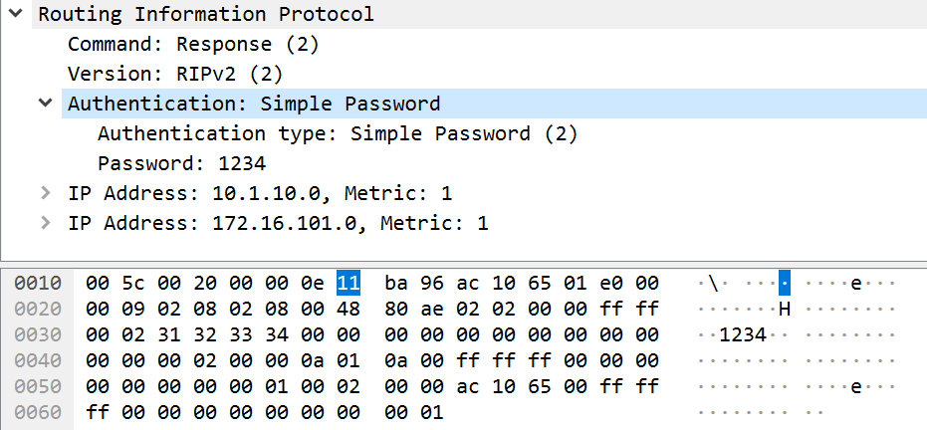

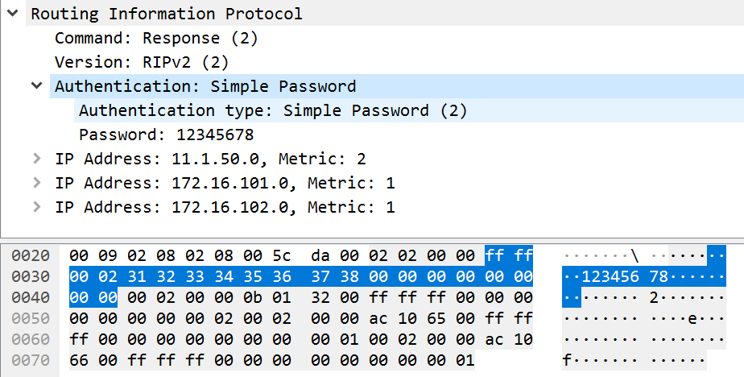

1. RTB没有找到和RTA发送的报文中的相同的秘钥，故认证协商失败。同理RTA。因此未能成功建立连接。路由器RTA与RTB的报文之间的鉴别不一致，导致路由更新无法生效，导致ping通事变。